ТЗ 22.4.21

Необходимо сделать личный кабинет, с тремя типами пользователей:
Полноправный;
Для менеджеров, с базовым функционалом – отображение самого необходимого, как в нынешней таблице;
Базовый, только для чтения (напр., для менеджеров на стадии испытательного срока).

Важно сделать интерфейс таким образом, чтобы было легко с ним разобраться. Речь о базовых функциях (заполнение клиентов на даты и авто), которые могут делать менеджеры, а не руководство.
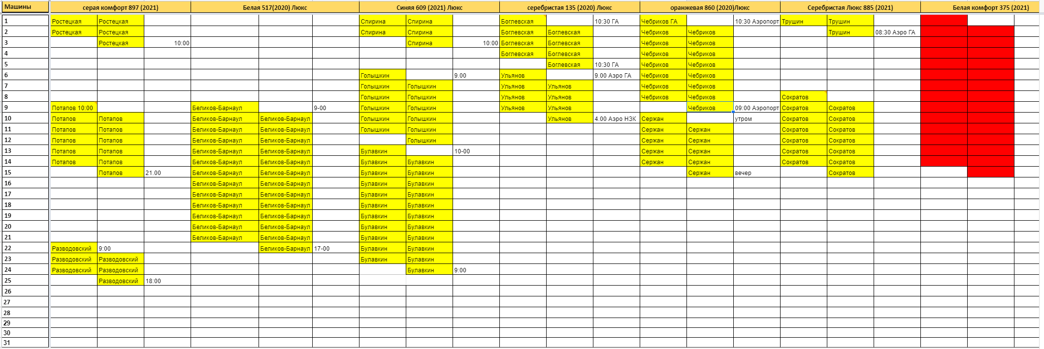
Сейчас вся таблица выглядит вот так:

Можно брать за прототип (посмотрите внимательно), но серьезно расширить функционал. Необходимы следующие функции в таблицу бронирования:

Автомобили
- Всегда видимая информация об автомобилях: Модель, гос. номер, год, цвет (с визуализацией цвета), комплектация, дислокация, далее под спойлером - пробег, комментарий, остаток пробега до ТО
1.1) Остаток пробега до ТО высчитывается на основании забитого пробега (который периодически нами обновляется). Прописывать в нужной графе в параметрах, в зависимости от модели авто, пробег для ТО-1, ТО-2 и т.д.
- Возможность скрыть автомобиль из таблицы (напр., в случае продажи)
- Возможность пометить период ремонта автомобиля с отображением вместо клиента в сетке бронирования (красным)
- Возможность отображать только нужную модель автомобиля

Клиенты

- Фамилия, отдельными строками (сверху сдача, снизу возврат как в нынешней таблице) город и время сдачи/возврата, место сдачи и возврата («центр», «аэропорт» или что-то вроде «другое» с возможностью ввести своё)
- При наведении (ввод обычным текстом и необязательный к заполнению) информация: ФИО, телефон, комментарий.
- Документы при нажатии по нужной кнопке (две страницы паспорта и водительское) – возможность загрузить. Этот пункт пока необязателен, если сложен, но желателен.
- При заполнении клиента два варианта статуса бронирования:
«Предбронь» - отражается в таблице зеленым цветом. Система спрашивает до какого числа и времени ставить предбронь. Если предбронь не переходит в следующий статус, то она автоматически удаляется из сетки в нужную дату и время.
«Забронировано» - отражается в таблице желтым цветом. Значит клиент уже внёс предоплату, но тем не менее, нужна возможность удалить этого клиента в случае его отказа.

Другое
- Возможность полноценной работы на мобильниках
- Возможность полноценной работы на ПК
- Возможность перемещать клиента по сетке бронирования между автомобилями
- Возможность делить экран по месяцам (сейчас таблицы именно по месяцам, что не всегда удобно) и с возможностью отражать нужный период, без деления, напр. всем списком за год (прокрутка вниз)
- Кнопка «Подобрать машину», куда вводится город сдачи, дата и время сдачи/возврата и система выдаёт варианты по этим данным. Предлагайте варианты, в каком виде это будет.
- Заложить возможность автоматически оптимизировать сетку по заранее заданным параметрам (период, модель машины, исключения из оптимизации тех или иных клиентов. Другими словами «Красиво сложить кирпичики».
- Введение истории изменений с возможностью откатится. Также нужна возможность наблюдать каким пользователем были внесены те или иные изменения.

